产品介绍：
全自动蓄电池极板分切机专用于铅酸电池极板分切以及极耳、假极耳的切断和刷去极耳正反两面的氧化物，是蓄电池极板生产所需的重要设备之一。
功能特点：
1.本设备采用主滚型滚切方式，分切精度高，无废料产生。
2.纵向与横向转换采用本公司专利换向机构，换向快速稳定，彻底改变了进口设备的弊病，将滚切速度从每分钟20-30片 提高到每分钟60-100片。
3.吸盘上料，切刀间距可调，可兼容分切九连片以下的极板分切。
4.并具有分板自动计数、分板定数堆叠输送、极耳分切废料自动输送收集功能。
5.可选手动和自动两种运行方式。
6.操作与机器运行部分隔离，满足环保设备的要求。
九联片分板机如下图：
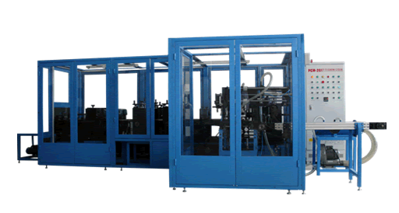
产品参数：
型号 | 电源输入 | 电源输入功率 | 适用规格 | 剪切尺寸（mm）
PCM-0924211 | 380V±10% 50Hz 三相 | 8KW | 四联片、六联片、九联片 | 315×160×3.2(可订做)
剪切厚度（mm） | 剪切速度 | 刷耳宽（mm） | 分板精度（mm） | 切刀间距(mm)
1.5～4.0 | 60～100片/分 | 8～20 | 0-1mm | 上下(可调)：0-10  前后(可调)：0-10

四联片分板机如下图：
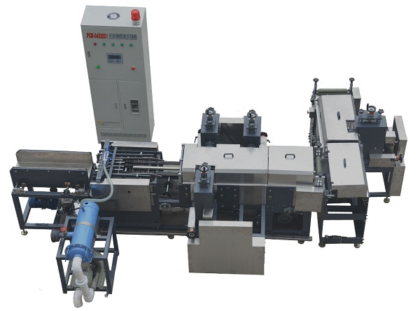
型号 | 电源输入 | 电源输入功率 | 适用规格 | 剪切尺寸（mm）
PCM-0403201 | 380V±10% 50Hz 三相 | 8KW | 四联片、两联片 | 315×160×3.2(可订做)
剪切厚度（mm） | 剪切速度 | 刷耳宽（mm） | 分板精度（mm） | 切刀间距(mm)
1.5～4.0 | 60～100片/分 | 8～20 | 0-1mm | 上下(可调)：0-10  前后(可调)：0-10
产品参数：

二联片分板机如下图：
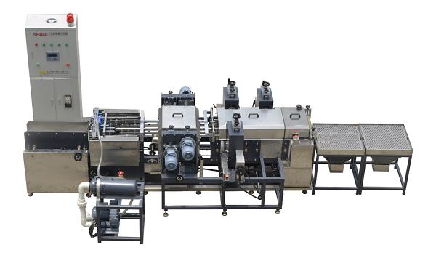

产品参数：
型号 | 电源输入 | 输出功率 | 适用规格 | 剪切尺寸（mm）
PCM-0223011 | 380V±10% 50Hz 三相 | 5.0KW | 双联片、单联片极板 | 315×160×3.2(可订做)
剪切厚度（mm） | 剪切速度 | 刷耳宽（mm） | 分板精度（mm） | 切刀间距(mm)
1.5～4.5 | 60-100片/分 | 12～18 | 0-1mm | 上下(可调)：0-10  前后(可调)：0-10

